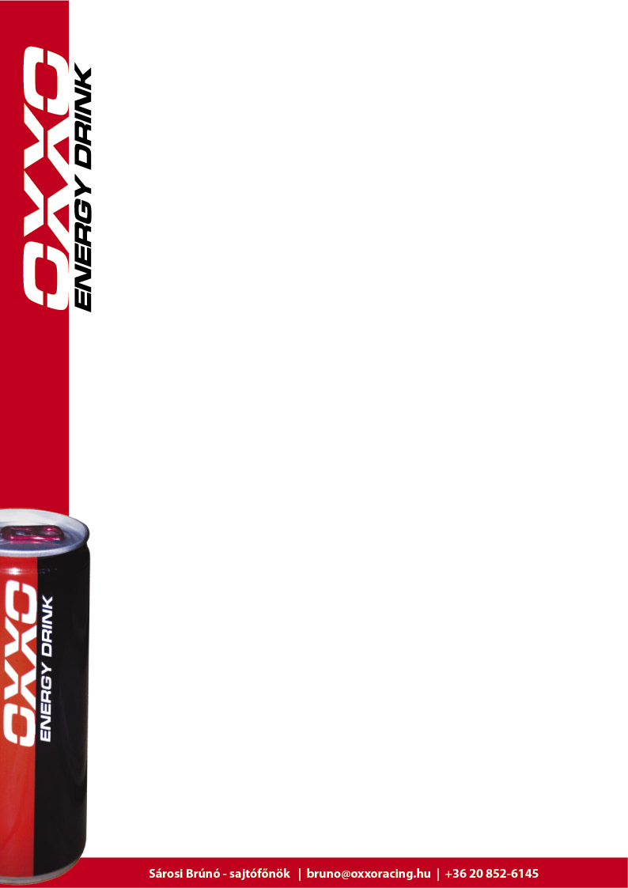
SOHA nem volt még ilyen sikeres tesztünk!

Az OXXO Energy Truck Race Team az MAN gyári tesztjén vett részt, melyet Franciaországban, a Nogaro-i pályán rendeztek április 16 és 18 között.
Kiss Norbi most ment idei versenykamionjával - mely a 2012-es Európa-bajnok kamion - először versenypályán, ami olyan jól sikerült, hogy az első napon 14 pilóta közül ő volt a leggyorsabb, majd a következő két napon a második helyen végzett.
Major Benedek számára szinte minden új volt, hiszen még soha nem ment a Nogaroi pályán, kamiont most vezetett először versenypályán, ráadásul rögtön mezőnyben kellett autóznia, így szó szerint a mélyvízbe dobta a csapat. Beni mindezekkel együtt napról-napra gyorsult, Norbival sokat dolgoztak együtt, így a teszt végére már stabilan a mezőny közepében autózott mind az időmérő-, mind pedig a verseny szimulációs köröket tekintve.
"A teszt végeredménye nagyon jó számunkra - kezdi értékelését Jobbágy Ákos csapatfőnök -, hiszen Kiss Norbi az abszolút második helyen zárta leggyorsabb köridőben és versenytempóban is a három napot. Hosszú távú teszteket sikerült futni, illetve rengeteg dolgot kipróbáltunk és fejlesztettünk.Még soha nem volt ilyen sikeres tesztünk, és azt gondolom, Major Benedek az eddigi legjobb debütálást mutatta be Norbi mellett-vele együtt, hiszen a két fiatal pilótánk messze a legügyesebben alkalmazkodott az autókhoz, a körülményekhez. Beni az utolsó napon futott 1.56.1-es körével ismét 1 másodperccel jobbat autózott - akár az előző napokon -, és ezzel már ott is van a nagyok környékén, így azt mondhatom, hogy maximálisan felnőtt a feladathoz, ráadásul mindezt úgy tette, hogy sérülésmentesen, sőt, kicsúszás illetve megpördülés nélkül abszolválta a három napot, pedig szakadó esőben is mentünk. "
"Volt napsütésben 25 fok, majd esőben mindössze 14 - folytatja Ákos -, így különböző időjárási körülmények között, száraz és csúszós aszfalton tudtunk tesztelni többféle beállítást, aminek szintén nagyon örülünk, ennél sikeresebb tesztet nem is kívánhatnánk magunknak. Gratulálok a pilótáknak, köszönöm szépen a szerviz csapatnak és minden támogatónknak, illetve mindenkinek, aki tett azért, hogy a tesztünk ilyen sikeres lehetett, és lehetővé tették, hogy felkészüljünk az első, Misano-i futamra."

